新龙湖大二班
2025.11.4

•今日出勤：
今日应到29人，实到28人。

 晨 间 活 动 篇 

今日早点：鲜牛奶、蒸蛋糕
所有宝宝都把点心和牛奶吃完了，很棒哦！吃完点心宝宝们自主选择喜欢的区域进行游戏！
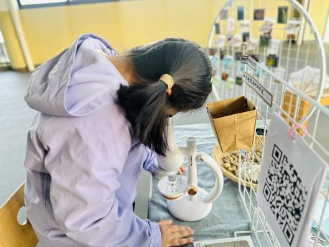
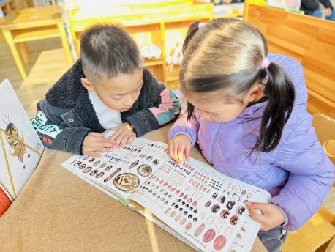
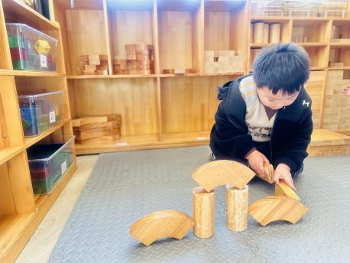

户 外 活 动 篇

- 户外活动：好玩的户外游戏
活动目标：1.在活动中体会运动带来的快乐。
2.了解一些简单的自我保护的方法，在活动过程中体会人际交往的快乐。

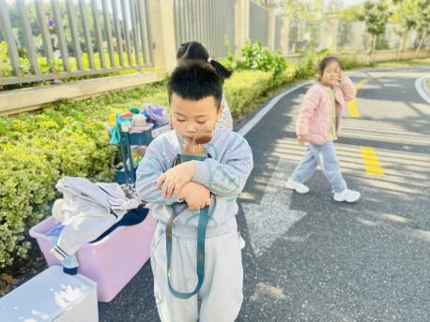
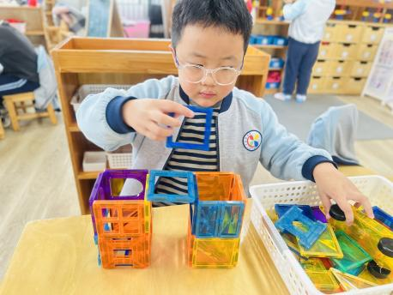
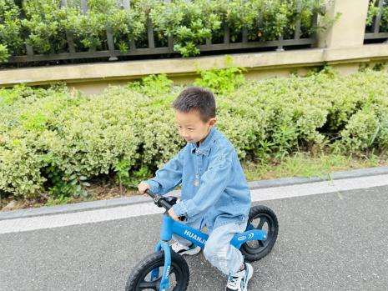

集 体 活 动 篇

社会：小小值日生
1.乐于为集体服务，萌发做值日生的自豪感。
2.了解值日生应该做那些事情，掌握收拾、整理的基本技能，养成做事细致、有条理地好习惯。活动内容：
这是一节知识类的科学活动。中国是一个多民族国家，一共有56个民族，其中有55个少数民族。每个民族都有自己的风俗习惯、生活方式和特点，他们的服饰也各不相同。本节活动通过引导幼儿观察欣赏少数民族的服装、舞蹈等特色活动，知道中国是一个多民族国家，并且能够了解这些民族的风俗习惯和民族特点等。
本次活动中：
杨苏川、邵嘉悦、陈硕、李明哲、朱梦琳、吕梓凯、吴晔、顾芯蕊、王沐辰、王希、周奕欢、陶语珊、陈一一、姜博文、郭嘉乐、邵锦兮、薛雯舒、丁嘉熠、何明翔、霍思远、李景澈、陈硕、曾羽墨、嵇俊宇能够认真倾听，并积极举手回答问题，很棒哦！

午 餐
今天的午餐吃的是：黄金饭、三鲜虾滑烩、炒苋菜、裙带菜蛋花汤
下午点心：小米糕、酸奶
水果：香蕉、冬枣

午 睡
今天宝宝们都在12点50前自主入睡喽，很厉害哦！

